|  |  |  |  |  |  |  |
| --- | --- | --- | --- | --- | --- | --- |
| **J15. Montserrat CF – 8 Malvarrosa – 0** | | | | 12gen2019 - Mun. Montserrat 16:00 | | |
| **Dem** | **Jugadors** | **Substitucions** | **Minuts** | **Gols** | **Assis** | **Targetes** |
| PT | Andrés |  |  |  |  |  |
| Lat | Albalero |  |  | 1 |  |  |
| Cen | Jorge |  |  |  |  |  |
| Cen | Josep | Charlie | m.55 |  |  |  |
| Lat | Laguna |  |  |  |  |  |
| Mig | Cardona | Juanvi | m. 55 |  |  |  |
| Mig | Gomera |  |  | 1p |  |  |
| Ext | Rai | Gabi | m. 55 |  |  |  |
| Ext | Fenoll | Torte | m. 45 | 1 |  |  |
| Mig | Penella | Cento | m. 60 | 1 |  |  |
| Dv | Tramvia | Manyano | m. 55 | 2 |  |  |
| Dv | Manyano |  |  | 1 |  |  |
| At | Gabi |  |  |  |  |  |
| Ext | Torte |  |  | 1 |  |  |
| Dv | Cento |  |  |  |  |  |
| Cen | Charlie |  |  |  |  |  |
| Mig | Juanvi |  |  |  |  |  |

**ENTRENE AMB ÀRBITRE**

Un equip amb deu jugadors perquè dos no havien arribat en parar-los la Guàrdia Civil i denunciar-los per no portar l’assegurança en vigor. A més a més, un jugador a qui li ha donat un atac d’ansietat i ha deixat el terreny de joc. Això és la trama d’un sainet que, durant i al final de tot ell, ha presenciat un carro de gols. Per sort, engreixaran les estadístiques de l’equip i ens equipararan amb la resta de candidats a jugar la lligueta. Cal afegir l’esforç per marcar en esdeveniments tan assenyalats després que el llegendari Tigre haja obert la llanda.

**Gols**:

**1 – 0:** m.30. Tramvia

**2 – 0:** m.34. Fenoll

**3 – 0:** m. 38. Tramvia

**4 – 0:** m. 44. Penella

**5 – 0:** m. 51. Torte

**6 – 0:** m. 55. Gomera (p).

**7 – 0:** m. 65. Manyano

**8 – 0:** m. 70. Albalero

**Resultats**

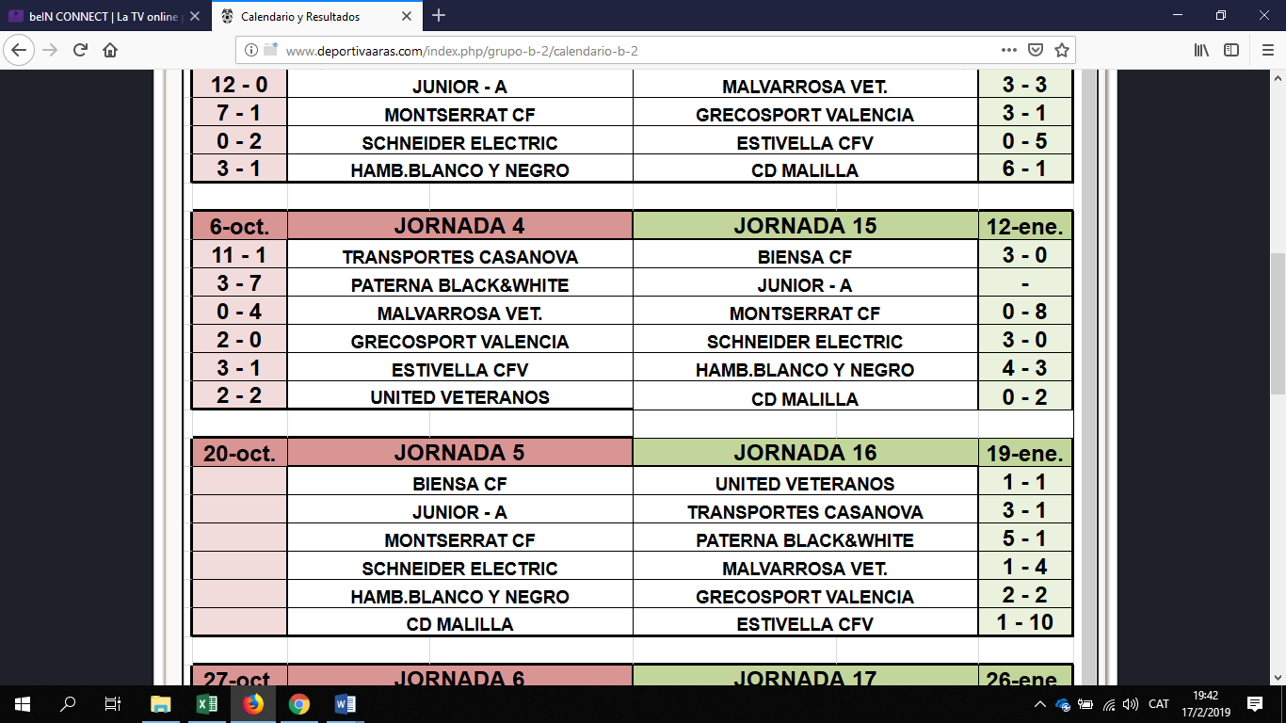

**Classificació**